基于RFID技术的智慧型图书馆构建

杨丽辉/文

沈阳某图书馆将RFID技术应用于图书馆管理，实现自助订阅、自助还书；同时，便于图书馆快速清点馆藏，方便工作人员排架、顺架、倒架，以及安全防盗等。将传统人工服务转为电子化服务，提升了该图书馆的现代化管理水平。

RFID系统内容及结构

该图书馆RFID系统由RFID硬件、计算机集成设备、软件组成，RFID硬件通过标准串口或者USB接口与计算机集成设备连接，组成图书馆RFID系统的终端,(如图1）：
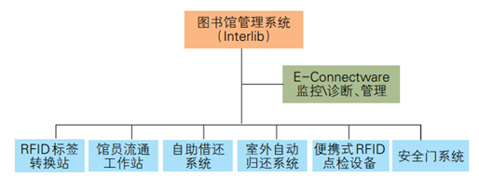
图1 系统拓扑图

RFID系统硬件

图书馆选用英频杰(impinj)公司的RFID标签，通过与沈阳先达集团合作设计一整套设计方案包括RFID工作基站、RFID标签编写与转换设备、自助系统设备、手持清点仪、安全系统（如图2、图3）。
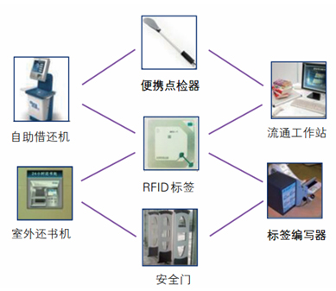
图2 运行图
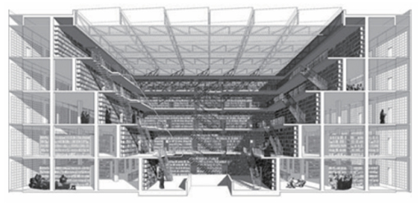
图3 图书馆效果图

RFID登记卡：用于记录图书资料信息和安全防盗功能（可设置密码），还用于从事读者的流通借还操作、读者的身份辨识操作等。
RFID工作基站：集成设计，可用于RFID标签编写、借书、还书、查询及借阅者账户信息管理。
RFID标签转换站：用于图书标签的初始化加工。
RFID读写仪：用于信号对RFID标签进行读写数据操作。
自助借还系统：用于读者自助服务，完成借书，还书及读者本人基本信息查询功能。
自助归还系统设备（室内）：用于读者自助还书服务，不受开馆闭馆时间限制。
RFID清点仪：主要用于书架信息、馆内信息的数据采集与查找。
安全系统设备：主要是进出口信号识别。
RFID图书系统最核心的软件包括RFID系统设备终端与图书馆管理系统的无缝连接部分、以及标签内存存储编码方案，该系统主要核心在与现有图书查询系统进行对接，具体操作流程（如图4）。
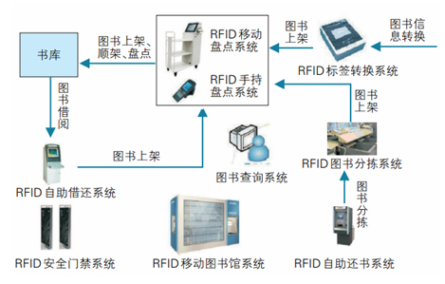
图4 系统操作流程图

利用领先的RFID技术，将门禁、借书卡、图书标签、标签转换装置、自助借还书机、移动盘点平台以及馆员基站、管理软件等融合为一体，为便捷、人性化的图书管理提供服务。

RFID系统软件功能

根据沈阳数字化图书馆的具体需求，该图书馆RFID系统软件具有以下功能：
RFID清点软件
基于MS Windows和基于PDA操作系统的API接口和对应的动态链接库(dll)。提供基于Pcoket PC操作系统的馆藏清点处理软件，可将清点结果以一定的格式保存下来，传送给沈阳某图书馆管理软件做进一步的分析处理。提供在架书查找、顺架、整架等功能软件。
RFID点检仪通过标准USB接口连接在PC机或者笔记本电脑上，并运行相关的软件进行相应的处理。
盘点：能够生成在库列表（点检仪生成），软件处理完成后生成，然后提交遗失图书列表，系统根据列表自动更改单册状态，根据盘点信息自动更改在册状态，若缺货、信息不对应将自动报警提示。
排序：序列表情况是否相符，标示所在位置。如果需要将位置详细到架位，此时须访问管理系统的架位库。
上架：能将图书架位信息与单册信息相关联，向提交关联信息，可以更新单册位置信息，并提供OPAC系统查询显示。
数据采集：可对库藏进行点检，在点检仪中生成清单，通过后台分析原件对数据进行统计。
数据采集处理及批处理：可以对在架图书进行数据采集先生成采集文本文件，采集完后通过软件对文本文件进行批处理，这样处理的好处是可以不需要实时地连接到系统进行频繁的数据访问，减轻系统负担和提高数据采集速率。
自助借还书系统软件
提供一套完善的自助借书/自助还书软件，该软件特性有：基于XP、win2000和win7，包含系统管理、实时书册流动监控系统、在册预警和用户管理等功能；支持多语言操作环境，客户可根据自己的需要选择普通话、繁体、英语、日语和韩语；可选择是否打印收据；拥有动画演示和帮助提示功能，若出现问题借阅者可通过软件系统给工作人员或寻求工作人员的帮助，工作人员用定位系统即时查到寻求帮助的借阅者位置；具有离线处理功能。在离线处理过程中，所有重要的数据信息均被记载下来。

（作者单位：辽宁省标准化研究院）

